Woman Not Diabetic After Cell Transplant

September 15, 2015 22:30 UTC

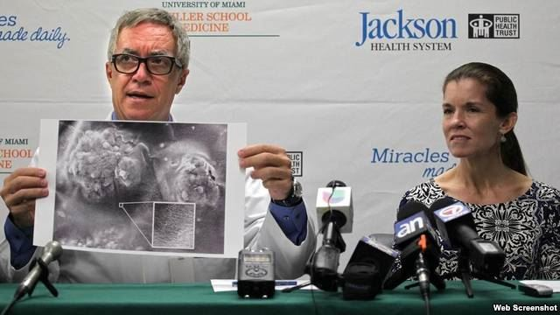
Dr. Camillo Ricordi and islet cell transplant recipient, Wendy Peacock, right, on September 9, 2015. (Carl Juste / MIAMI HERALD STAFF)
A diabetic woman no longer needs to take daily medicine after she receiveda stem cell transplant.
The daily insulin injection had helped control the amount of sugar -- or glucose-- in her blood. Wendy Peacock was first diagnosed with type 1 diabetes atage 17, according to the Miami Herald newpaper.
Ms. Peacock, who is now 43, received the stem cells in mid-August in a "minimally invasive procedure" at the University of Miami-Miller School of Medicine in Florida. Doctors called the operation simple and said Ms.Peacock recovered quickly.
After the operation, her body started producing insulin naturally.
Ms. Peacock "is now completely off insulin," one of her doctors said.
"These are the best ... results we've seen," said Dr. Camillo Ricordi, directorof the Cell Transplant Center at the Diabetes Research Center in Florida.
"If these results can be confirmed, this can be the beginning of a new era in ...transplantation," said Dr. Ricordi. If other doctors study the results andconfirm the outcome, the procedure could become available to other diabetics.
Ms. Peacock says her life has changed dramatically as a result of theoperation. Before the operation, Ms. Peacock was unable to sense when herblood glucose dropped dangerously. Low glucose can make a personconfused or unconscious. It may even lead to death.
"As any type 1 knows, you live on a very structured schedule," Ms. Peacockexplained. "I do a mental checklist every day in my head … glucose tabs,food, glucometer, etc., and then I stop and say, 'WOW! I don't have to planthat anymore.' "
Asians will find the medical news encouraging. Studies have shown thatAsians are at higher risk of developing type 2 diabetes, when compared withpeople of European ancestry. That's according to the Asian Diabetes Prevention Initiative at Harvard University in Massachusetts.
Asian populations have fewer overweight and obese people than people in theWest. But they have a higher percentage of people with diabetes. Currently, 60 percent of the world’s diabetic population is Asian, according to theInitiative's website.
I'm Kelly Jean Kelly.
Kathleen Struck edited the story.
Do you rely on daily shots of insulin for diabetes? How would this procedurechange your life? Share your story in the Comments section and on our Facebook page.

